ALCALDE DE PASTO ACOMPAÑÓ A GOBERNADOR DE NARIÑO EN LA IMPLEMENTACIÓN DE ESTRATEGIA GANA PASTO, EN LOS 6 PRIMEROS CORREGIMIENTOS DEL MUNICIPIO
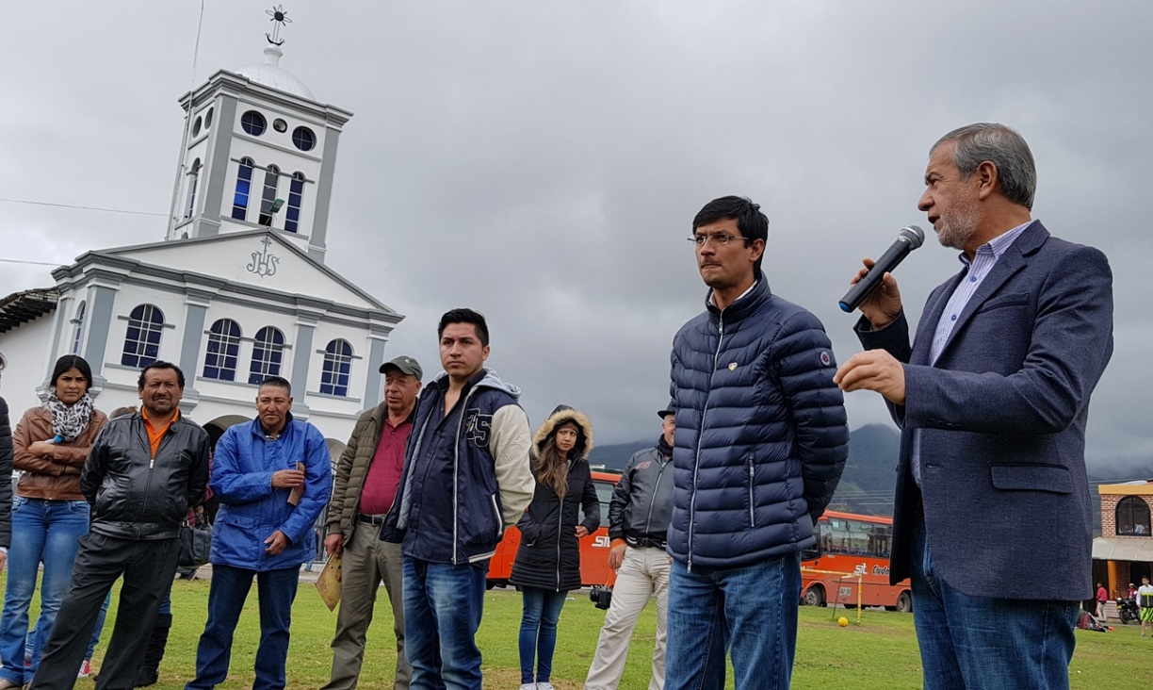
Desde el pasado fin de semana la Gobernación de Nariño comenzó con el desarrollo de cabildos participativos en los corregimientos de Pasto, a través de su estrategia GANA Pasto, que destina 500 millones de pesos para cada corregimiento y comuna del municipio capital. En total se destinan 14.500 millones de pesos para estos cabildos, provenientes del Sistema General de Regalías.
De acuerdo con el Secretario de Planeación de la Gobernación, Mario Benavides, la metodología que ya se ha aplicado en 13 de los 59 municipios de Nariño, donde llegará el gobierno departamental con este proceso participativo, permite que los habitantes de veredas, corregimientos, barrios y comunas voten por los proyectos en los que deseen se invierta el techo establecido de 500 millones.
Explicó que para su votación, los ciudadanos pueden escoger una serie de proyectos tipo, que se ofertan en cada sector, que van desde cubiertas para polideportivos, pavimentaciones en placa huella, dotaciones para salones culturales, hasta bibliotecas comunales, entre otros. Dijo que se ha establecido una plataforma electrónica que permite registrar los votos de los ciudadanos y que ese sistema garantiza contabilizar de manera inmediata los votos, para saber cuáles son los proyectos más votados y que sumados copan el techo de los 500 millones de pesos.
Por su parte el gobernador de Nariño Camilo Romero, aclaró que si bien este ejercicio permite de manera ágil escoger los proyectos que se ejecutarán en cada corregimiento o comuna, su ejecución será a partir de mayo del año 2018, por que serán financiados con recursos del Sistema General de Regalías, lo que significa que una vez identificados todos los proyectos priorizados, estos deberán ser llevados al OCAD, para ser aprobados.
El alcalde de Pasto Pedro Vicente Obando Ordóñez, que acompañó al mandatario departamental durante estas 6 primeras jornadas en los corregimientos de Buesaquillo, Mocondino, Jamondino el sábado y en Cabrera, San Fernando y La Laguna ayer domingo, resaltó la importancia de la participación de todas las comunidades para que los proyectos escogidos sean con el consenso de todos. Así mismo indicó que en el primer semestre del año 2018, la Alcaldía desarrollará sus segundos cabildos en los 17 corregimientos y las 12 comunes de Pasto.
Somos constructores de paz

COMO EXITOSA FUE CATALOGADA LA JORNADA NACIONAL DE VACUNACIÓN EN EL MUNICIPIO DE PASTO
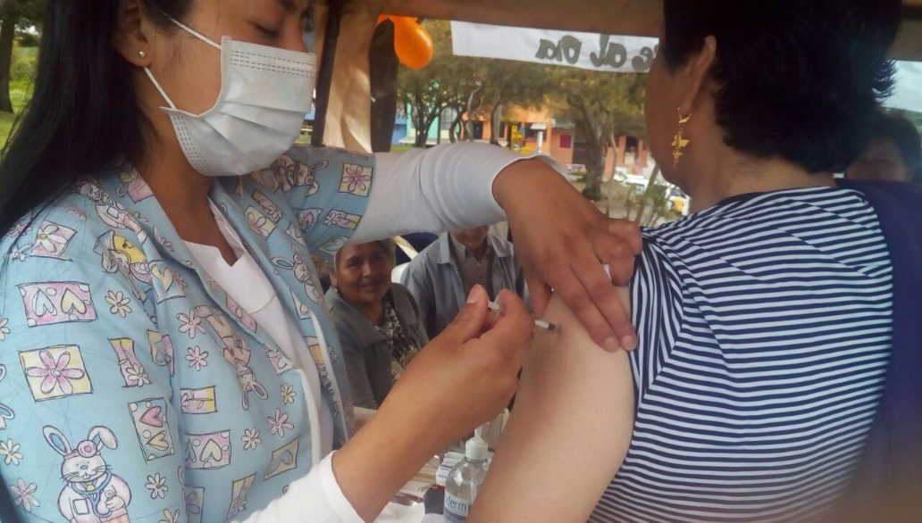
La Secretaría de salud informó que durante el desarrollo de la jornada de vacunación de este sábado, se aplicaron 636 dosis a niños y niñas menores de 6 años, adolescentes, mujeres en edad fértil, mujeres gestantes y adultos mayores.
Con estas 636 dosis aplicadas, se pretende inmunizar a la población objeto del Programa Ampliado de Inmunizaciones, PAI, para prevenir la morbilidad y mortalidad por enfermedades inmunprevenibles.
Se informó también que se abrieron 33 puestos de vacunación, uno de ellos en el Batallón Boyacá y otro en Las Torres de San Luis y San Sebastián.
Información: Secretaria de Salud Diana Paola Rosero. Celular: 3116145813 dianispao2@msn.com
Somos constructores de paz
MES DE NOVIEMBRE, JORNADA DE VACUNACIÓN ANTIRRÁBICA PARA PERROS Y GATOS EN EL MUNICIPIO DE PASTO
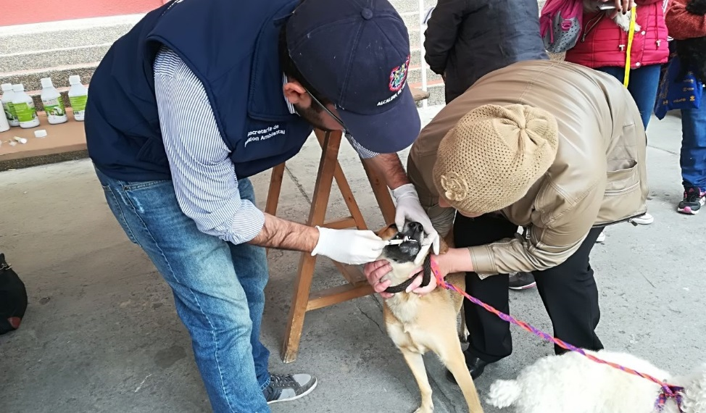
Desde este 30 de octubre y durante todo el mes de noviembre, la Secretaría de Salud ha organizado la jornada de vacunación antirrábica para perros y gatos en el municipio de Pasto, que pretende vacunar contra la rabia, al 85% de la población estimada de estos animales.
Cabe resaltar que en el municipio de Pasto no se ha presentado casos positivos de rabia, ni en humanos ni en animales, desde hace 32 años; de ahí la necesidad de vacunar y revacunar a caninos y felinos, sin embargo, la presencia de “rabia” se ha localizado en municipios cercanos, como Buesaco, Linares, Barbacoas y cerca de la zona fronteriza con Ecuador, situación que incrementa el factor de riesgo para la población de nuestro Municipio. La inmunización antirrábica, es la única y mejor medida preventiva de rabia urbana.
Los animales que pueden y deben vacunarse, son aquellos que se encuentren en condiciones aptas, es decir, que se encuentren sanos y que tengan más de 3 meses de edad, para lo que están en la zona urbana, y en la zona rural, deben ser mayores de dos meses. Se debe revacunar aquellos felinos y caninos que no hayan sido vacunados en un periodo mayor a 6 meses, exceptuando animales enfermos y hembras gestantes.
El horario de vacunación será de 8:00 am a 3:00 pm, en jornada continua, se vacunará en la zona urbana por comunas y en la rural, según la ubicación de las veredas de cada corregimiento.
La meta es vacunar 39.788 caninos y felinos que corresponden al 85% de la población establecida por el Ministerio de Salud y Protección Social para el municipio de Pasto, la cual es de 46.809 animales en la zona urbana y rural.
A continuación se relacionan los puestos de vacunación:
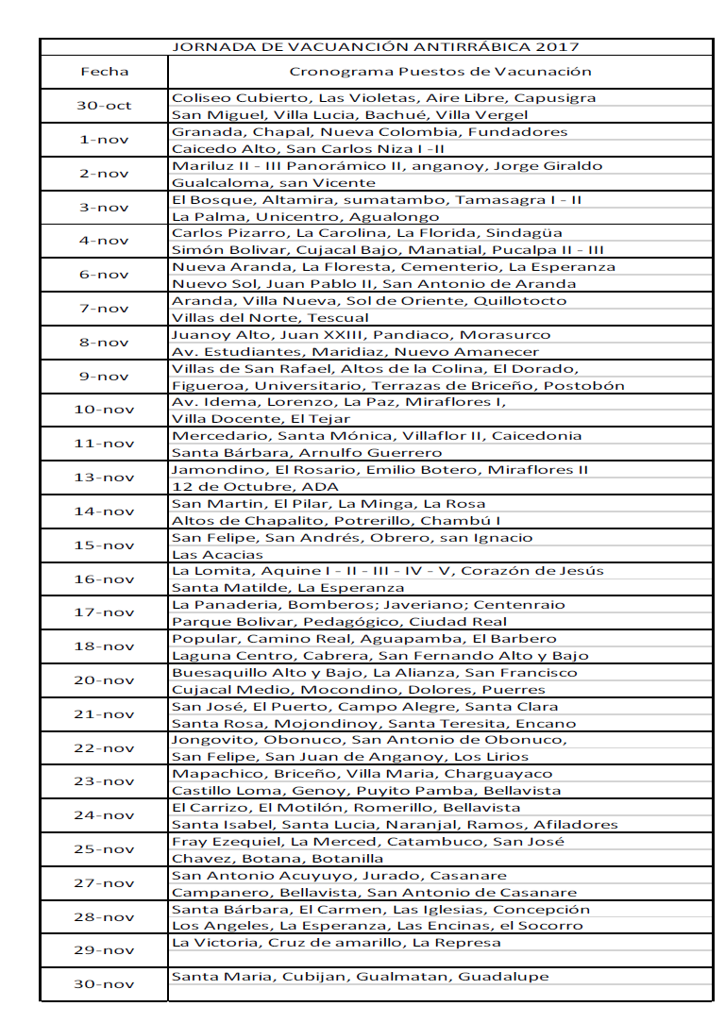
INTERPRETANDO BANDAS SONORAS DEL CINE, SE LLEVÓ A CABO EL GRAN CONCIERTO ENMASCARADO DE LA RED DE ESCUELAS DE FORMACIÓN MUSICAL
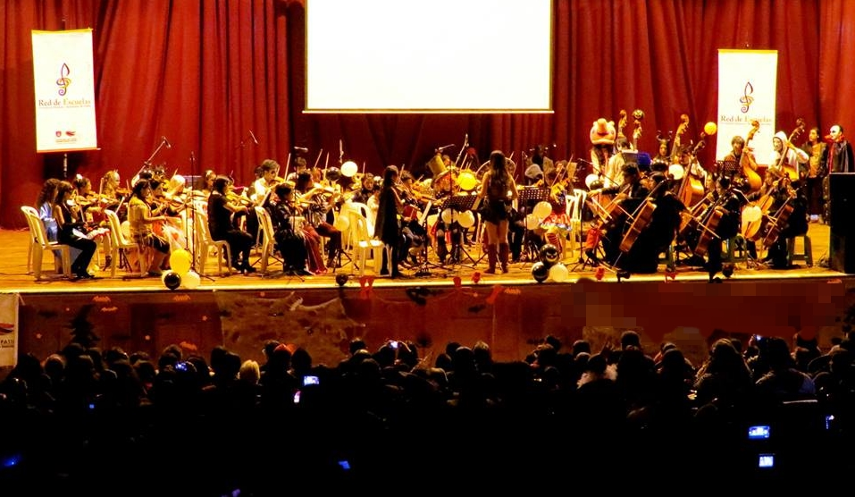
Los estudiantes de las sedes de cuerdas frotadas de la Red de Escuelas de Formación Musical, disfrazados de su personaje favorito, brindaron el concierto enmascarado en su cuarta versión. Durante el evento los niños, niñas y jóvenes interpretaron obras de bandas sonoras de películas reconocidas como star wars y piratas del caribe.
En la jornada los estudiantes de la Red desplegaron su imaginación e interpretaron el instrumento, disfrutando cada minuto de su presentación. Al respecto, el Director de la Red, Albeiro Ortiz, dijo que este tipo de escenarios han logrado que los menores se conviertan en héroes y compartan su imaginación y talento con los asistentes. “Es una nueva posibilidad de que los integrantes de las sedes de cuerdas frotadas en esta temporada, dedicada a los niños, puedan protagonizar un concierto diferente”, puntualizó.
Paola Arévalo Lasso, violonchelista de la sede de la Institución Educativa Municipal Ciudadela, calificó a esta como una experiencia enriquecedora. “Hemos tenido la oportunidad de ensayar para esta presentación con estudiantes de otras sedes y eso fortalece nuestros lasos de amistad. Esta iniciativa nos permite invertir bien nuestro tiempo y enriquece nuestro conocimiento. Yo extiendo la invitación para que más niños y jóvenes integren la Red, pues es una manera de aportar a la construcción de paz”.
Albeiro Ortíz, Director de la Red de Escuelas de Formación Musical: Celular: 3168282408
Somos constructores de paz

SECRETARÍA DE GESTIÓN AMBIENTAL PARTICIPÓ “REINADO DE MASCOTAS”, COORDINADO POR CENTRO DE DESARROLLO INFANTIL NIÑA MARÍA DEL BARRIO EL TEJAR
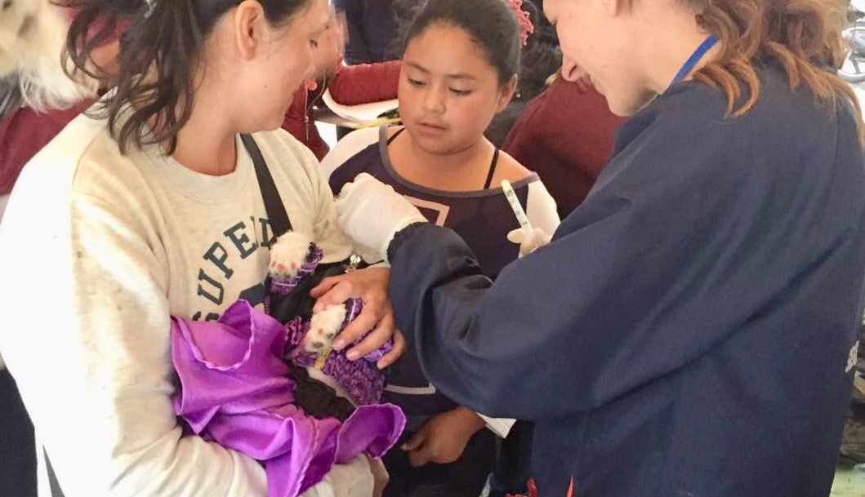
Con el propósito de enseñar a los niños de 1 a 5 años pertenecientes a población vulnerable sobre el amor y el compromiso frente a la tenencia responsable de las mascotas, el Centro de Desarrollo Infantil Niña María del barrio El Tejar, tuvo como iniciativa realizar una actividad lúdica pedagógica denominada “Reinado de Mascotas”, evento al cual se articuló la Alcaldía de Pasto a través de la Secretaría de Gestión Ambiental, efectuando una jornada sanitaria de vacunación y desparasitación gratuita de mascotas y a la vez sirviendo también como jurado en dicho concurso.
La jornada tuvo una excelente acogida por parte de la comunidad, dándose lugar a la premiación de 3 conejos, dos gatos, y 9 perritos pertenecientes a los niños del jardín infantil, asimismo se logró la atención de 30 mascotas asistentes a la jornada de sanidad, cabe destacar que conforme al Nuevo Pacto con la Naturaleza y el Plan de Desarrollo Municipal "Pasto Educado Constructor de Paz", este tipo de actividades propenden por fortalecer la toma de conciencia ciudadana respecto a los principios básicos de bienestar animal, la normatividad y la corresponsabilidad social de los propietarios.
Información: Secretario Gestión Ambiental Jairo Burbano Narváez. Celular: 3016250635 jabuisa@hotmail.com
Somos constructores de paz

CONCEJALES DE PASTO VISITARON EL CENTRO DE ACOGIDA PARA EL HABITANTE DE CALLE
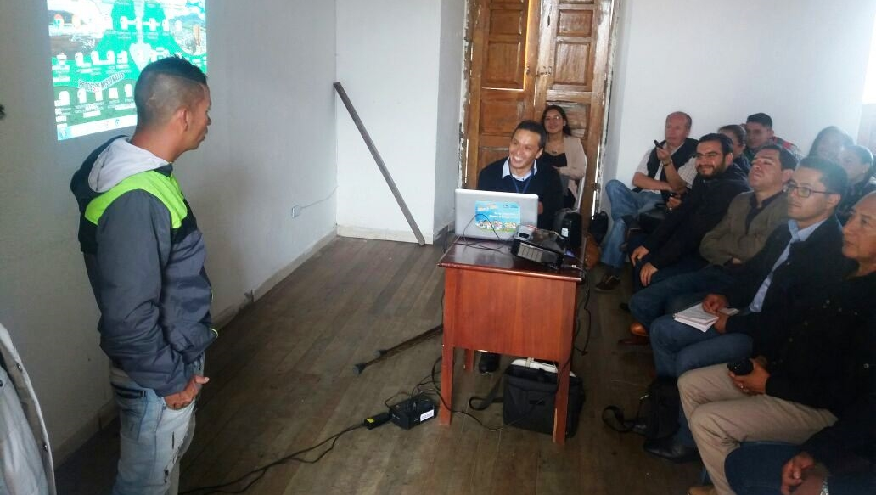
En el marco de las acciones y competencias del Concejo Municipal de Pasto, este 27 de octubre, concejales visitaron el Centro de Acogida para el Habitante de Calle, coordinado por el Programa Ciudadanos y Ciudadanas de Calle, de la Secretaría de Bienestar Social en convenio con la Gobernación de Nariño, en la cual se dio a conocer el funcionamiento del mismo, se presentó el marco normativo, y el modelo de operación y de atención establecido por el operador.
Luego de la visita en donde los concejales recorrieron las instalaciones del Centro de Acogida y dialogaron con algunos habitantes de calle, reconocieron la importancia de este proyecto en el municipio y manifestaron el avance significativo en cuanto a la prestación de servicios en pro de la dignificación de los derechos de esta población.
De otra parte la Secretaría de Bienestar Social presentó un balance sobre el proceso de instalación y adecuación del Centro, teniendo en cuenta los percances en la implementación del proyecto a lo largo del año.
Cabe recordar que estas acciones se realizan en cumplimiento del Plan de Desarrollo Municipal “Pasto educado constructor de paz”, en su ruta especializada “Inclusión Social para cerrar brechas” incluida dentro del programa: Pasto, territorio educado en protección de derechos e inclusión de habitantes de la calle y en prevención de dinámicas de calle, creado bajo los protocolos de atención psicosocial establecidos en la legislación Colombiana, referida para la protección de poblaciones especiales como son los ciudadanos y ciudadanas de calle.
Información: Subsecretario Promoción y Asistencia Social, Álvaro Zarama. Celular: 3188271220 alvarozarama2009@hotmail.com
Somos constructores de paz
LA SECRETARÍA DE GESTIÓN AMBIENTAL DESARROLLÓ LA JORNADA AMA "AMIGOS DEL AMBIENTE " EN EL BARRIO SAN JOSÉ OBRERO DE LA COMUNA 1
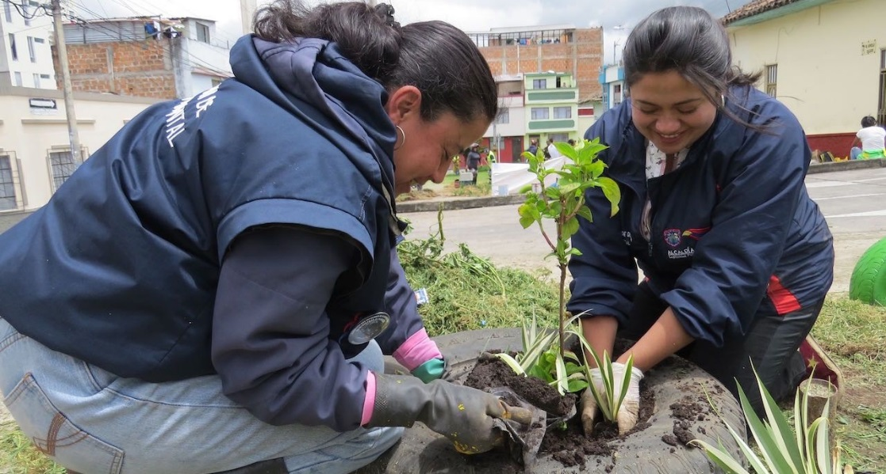
Con el fin de mejorar los espacios verdes, la conservación y sostenibilidad de los territorios, según lo estipulado en el Plan de Desarrollo Municipal "Pasto Educado Constructor de Paz", la Alcaldía de Pasto a través de la Secretaría de Gestión Ambiental, su operador EMAS y Policía Ambiental, realizaron la jornada Amigos del Ambiente "AMA", en el barrio San José Obrero perteneciente a la comuna 1.
Durante la jornada se intervino con actividades de pintura de elementos para decoración del parque central, se realizó la adecuación de una jardinera, también se realizó la siembra de plantas ornamentales, asimismo se efectuaron actividades de desparasitación y vacunación gratuita de 47 mascotas y sensibilización sobre los principios básicos de bienestar animal, la normatividad y la corresponsabilidad social de los propietarios.
Por su parte Rosa Muñoz habitante del barrio Obrero expresó su agradecimiento con la administración local, manifestando que “estas actividades son muy importantes para el bienestar de la comunidad ya que mejora el ambiente haciéndolo más agradable para que los niños lo frecuenten, de nuestra parte como comunidad nos queda el compromiso de cuidarlo y denunciar ante la policía alguna situación que pueda afectarlo”. De esta manera se consolida el Nuevo Pacto con la Naturaleza, legitimando el compromiso comunitario hacia el fortalecimiento de un territorio de convivencia social para el uso, goce y disfrute incluyente e integrador del espacio público.
Información: Secretario Gestión Ambiental Jairo Burbano Narváez. Celular: 3016250635 jabuisa@hotmail.com
Somos constructores de paz

OFICINA DE GÉNERO ENTREGA IMPLEMENTOS PARA FORTALECER PROYECTO DE AGRICULTURA URBANA
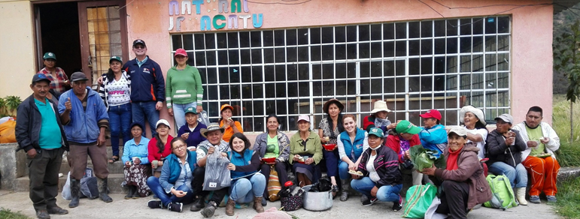
La Oficina de Género de la Alcaldía de Pasto se vinculó al proyecto de Agricultura Urbana, desarrollado por la Secretaría de Agricultura en el sector periurbano de Nueva Aranda, Barrio San Antonio, Finca Janacatú; con la entrega de 100 pares de botas de caucho y una bomba estacionaria que facilita las labores agrícolas.
El Subsecretario de Desarrollo Agropecuario Gilberto Yépez, dijo que están trabajando en doce comunas del municipio de Pasto y que dentro de ese accionar atienden el proyecto de agricultura periurbana en Janacatú, terreno de propiedad del Municipio. “La Oficina de Género se ha unido a esta iniciativa para colaborarles a nuestros agricultores, donde un 90% son mujeres adultas, que tienen su vida activa y que quieren contribuir a sus hogares desarrollando su proyecto.”
La Jefa de la Oficina de Género, Karol Eliana Castro Botero, indicó “en el marco de la Política Pública de la Mujer y de la Equidad de Género esta también es una forma de contribuir como institución al mejoramiento de la productividad, especialmente, donde la participación se concentra en mujeres, en este caso del sector rural; de hecho resaltamos en ellas que este ejercicio agrícola de seguridad alimentaria las empodera económicamente”.
El Asistente Técnico del Proyecto de Agricultura Urbana, Juan Manuel Narváez resaltó la importancia de contar con la bomba estacionaria, “esta máquina nos va a facilitar mucho la labor en campo porque las mujeres no van a tener que cargar la antigua bomba de espalda de 20 litros y nos va a ayudar en tiempo, en economía de producto y en el manejo en sí de nuestros productos”.
Al finalizar la jornada, Blanca Lidia Pay, representante del proyecto Janacatú “estamos muy contentas, porque nos están entregando unas dotaciones que nos hacían falta para realizar nuestros cultivos, los cuales en parte llevamos a nuestras familias, otra parte vendemos y de eso obtenemos nuestro capital semilla para nuevamente invertir y seguir sembrando”.
Jefa Oficina de Género, Karol Eliana Castro Botero. Celular: 3132943022.
Somos constructores de paz

Oficina de Comunicación Social
Alcaldía de Pasto

